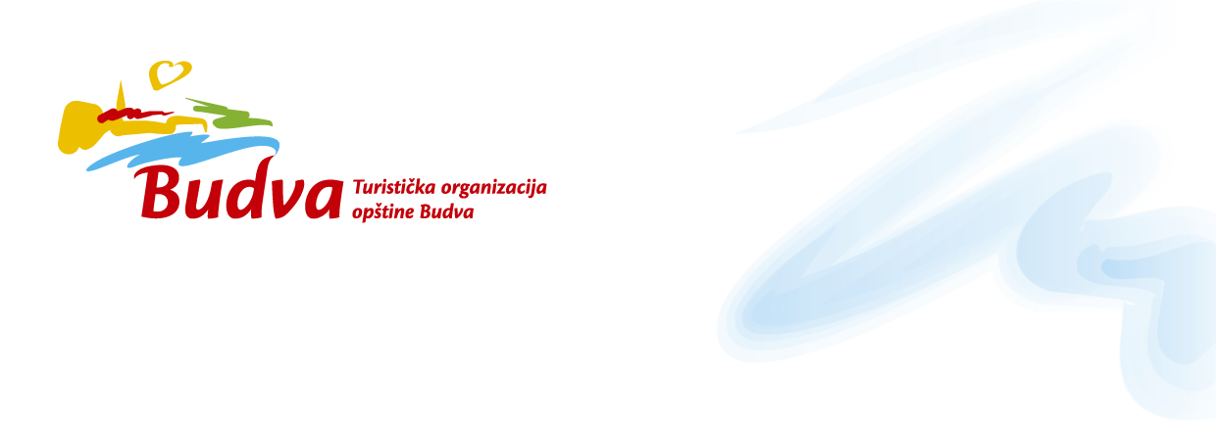

OBRAZAC 3

IZJAVA AUTORA O AUTORSTVU PREDLOŽENOG SUVENIRA

U javnom pozivu za izbor i otkup izvornih budvanskih suvenira svojim potpisom potvrđujem i garantujem sljedeće:

- da sam isključivi autor predloženog suvenira;

- da na predloženi suvenir niko drugi ne polaže bilo kakvo pravo po osnovu raspolaganja istim, a koja bi na bilo koji drugi način onemogućila Turističku organizaciju opštine Budva da raspolaže pravima stečenim pozivom, te da će u suprotnom sve obaveze koje eventualno nastanu iz potraživanja trećih osoba padati na teret mene kao autora;

- da pravo na komercijalno iskorišćavanje predloženog suvenira ustupam Turističkoj organizaciji opštine Budva, pod uslovima koji će biti regulisani ugovorom o otkupu suvenira.

Potpis autora/ ovlašćenog lica M.P. (za pravna lica)

U ___________, ___________2019. godine

